MANIFIESTO CONJUNTO DE LAS ENSEÑANZAS MUSICALES Y DE LOS PROFESIONALES DE LA MÚSICA CONTRA LA LOMCE

La Confederación de Asociaciones de Educación Musical - COAEM - y todos los colectivos y personas abajo firmantes manifiestan públicamente su rechazo hacia el Anteproyecto de Ley Orgánica de Mejora de la Calidad Educativa, LOMCE, en lo referente a Educación Musical.
- Porque el Anteproyecto de la LOMCE elimina la obligatoriedad de cursar Educación Artística en Educación Primaria, y Música en Educación Secundaria, con lo que puede producirse que un alumno o alumna termine su escolarización obligatoria en España sin haber estudiado la materia de Música en ningún curso.
- Porque la Educación Musical de base es un derecho de todo/a ciudadano/a y no una opción dependiente de las Administraciones Educativas Autonómicas o de los centros. Por lo tanto, el Estado debe garantizar dicho derecho. La Educación Musical debe estar presente en todas las etapas educativas con continuidad y un desarrollo curricular adecuado, propiciando tanto el desarrollo cultural y cívico del alumnado como su acceso a la formación artística académica y profesional específica.
- Porque, a pesar de las continuas comparaciones con nuestro entorno, no existe prácticamente ningún país de la OCDE en el que esta situación se produzca. Y varios de los países que obtienen muy buenos resultados en el informe PISA tienen un mayor número de horas dedicadas a la Educación Musical que las que tenemos actualmente en España. En definitiva, reducir o eliminar las horas de Música y dedicarlas a materias “troncales” o “prioritarias” no avala una mejora en los resultados PISA. Incluso hay países, como Suiza, donde se ha introducido en su Constitución el derecho de todo ciudadano a la Educación Musical.
- Porque la Educación Musical y Artística es la base fundamental de la Competencia cultural y artística, una de las ocho competencias establecidas en la Recomendación de 18 de diciembre de 2006 del Parlamento Europeo y del Consejo como las competencias clave para el aprendizaje permanente de todo ciudadano de la Unión Europea. Dicha recomendación dice expresamente que “las competencias clave se consideran igualmente importantes, ya que cada una de ellas puede contribuir al éxito en la sociedad del conocimiento”. Así mismo, la UNESCO subraya, desde 1999, la efectividad pedagógica de las materias artísticas y del uso del pensamiento creativo en la resolución de problemas.
- Porque la distinción entre materias troncales, específicas obligatorias y específicas dependientes de la oferta educativa, ignora las aportaciones de la Música al desarrollo integral de los alumnos e ignora su contribución a la adquisición de todas y cada una de las competencias básicas y del resto de materias. Esta distinción denigra a las materias catalogándolas como de segunda y tercera fila, sin tener en cuenta que TODAS ELLAS contribuyen a la formación integral del individuo.
Todas las enseñanzas musicales y los profesionales de la Música aquí representados estamos unidos en la defensa de la Educación Musical en la Enseñanza General:
Pedimos que el área de Educación Artística, por su contribución en la formación de todas las dimensiones de los alumnos, personal, cognitiva, motriz y social, sea en Educación Primaria una materia troncal al mismo nivel que el resto, y que se incremente la carga lectiva de su parte musical de forma que puedan impartirse todas las enseñanzas mínimas de la legislación.
Pedimos también que en Educación Secundaria Obligatoria la materia de Música, por su contribución a la adquisición de todas y cada una de las competencias básicas, sea considerada en la ordenación académica de 1º a 3º de ESO de igual importancia que el resto de asignaturas. Y que por su carácter orientador hacia la formación académica y profesional posterior, sea materia de opción en 4º de ESO.
Por último, pedimos que se recupere la doble vía del Bachillerato de Artes, Plásticas y Escénicas, existente hasta ahora puesto que el diseño propuesto por la LOMCE es confuso y no ofrece a los alumnos una formación mejor ni más adaptada a sus necesidades específicas de formación.
Necesitamos una formación musical elemental, de calidad y para todos y todas, fundamental para contribuir a la cultura de un pueblo, a la promoción de sus sectores artístico, intelectual y productivo y al desarrollo del modelo de sociedad que queremos en el que la creatividad, la cultura, las artes y el conocimiento abran nuevos horizontes de prosperidad y desarrollo.
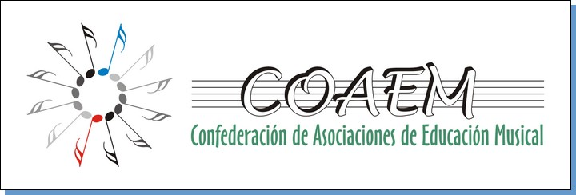
Confederación de Asociaciones de Educación Musical del Estado Español (COAEM)

SUSCRIBIMOS ESTE MANIFIESTO:
NOMBRE | SELLO O FIRMA

